について

- 帯状疱疹とは？
帯状疱疹は、水ぼうそうを起こす原因ウイルスと同じウイルスによって起こる病気です。
子どもの頃にかかる水ぼうそうは、治ったとしても原因ウイルスが消滅したわけではありません。ウイルスは体の神経の細胞が集まった部分に隠れて、長い場合は何十年も潜伏し続けます。免疫力が低下すると、ウイルスが再び活動を始め、皮膚に帯状の水ぶくれをつくります。
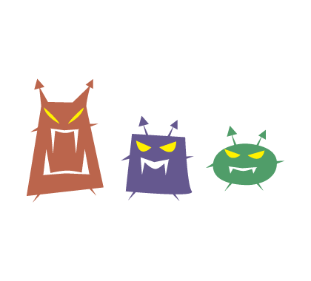
水ぼうそうにかかったことのある人なら誰でもかかる可能性がある病気ですが、統計的にみると２０歳代と５０歳代にピークが見られます。
ウイルスが再び活動を開始！

- 原因は？
●過労やケガ
●大きなストレス
免疫力低下
●病気や手術
●免疫抑制薬の使用
●加齢

- 症状は？
●はじめに、身体の左右どちらか一方にピリピリ、チクチクとした痛みあるいはかゆみがあらわれます。
●上記症状が数日～一週間続いたのち、帯状に赤み、ブツブツ、水ぶくれができます。
（軽度の発熱やリンパ節の腫れなどの全身症状があらわれることもあります）

- 治療方法は？
●ウイルスの増殖を抑える抗ヘルペスウイルス薬を中心に行われます。内服薬の場合、効果があらわれるまでに2日～３日かかることもあるため、すぐに効果が感じられなかったとしてもご自身の判断で中止せず、医師の指示通りに服用してください。
●痛みに対しては、必要に応じて消炎鎮痛剤が使われたり、神経ブロックという治療が行われたりします。
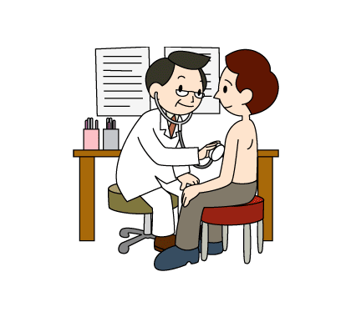
- 発症したときの日常生活の注意は？
●重症化を防ぐためには、症状が出たら早いうちに受診しましょう。
●安静が基本となります。そして、十分な栄養と睡眠をとりましょう。
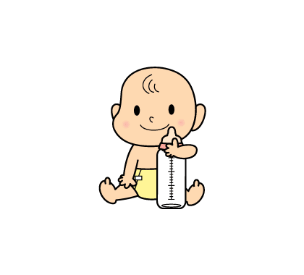
●患部を冷やさないようにしましょう。
●水ぶくれが破れると細菌感染が起こりやすくなります。水ぶくれは破らないように気をつけましょう。
●水ぼうそうにかかったことのない乳幼児では水ぼうそうを発症する可能性がありますので、
接触を控えましょう。
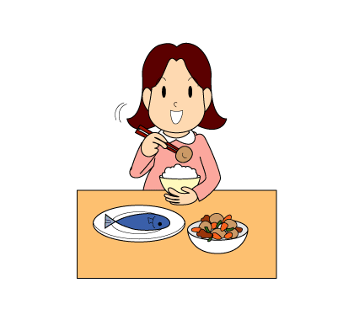
☆予防方法は？
●食事に気をつけ、栄養をバランスよくとります。
●睡眠を十分にとります。
●適度な運動をします。
あすか薬局 H.24.12.04

